 |  | ФГБУ «Россельхозцентр» отдел услуг в области защиты растений
  МИНИСТЕРСТВО
  СЕЛЬСКОГО ХОЗЯЙСТВА
  РОССИЙСКОЙ ФЕДЕРАЦИИ
  федеральное государственное бюджетное учреждение
  «РОССИЙСКИЙ СЕЛЬСКОХОЗЯЙСТВЕННЫЙ ЦЕНТР»
  (ФГБУ «Россельхозцентр»)
  ФИЛИАЛ
  по Красноярскому краю
  660049, г. Красноярск, ул. Сурикова, 54 «В»
  тел. 8 (391)227-74-96
  E-mail: rsc024@mail.ru
  www.rsc024.ru
  _________№___________
  Еженедельная отчетность по ООВ на 25.06.2024
Информация о распространении особо опасных вредителей в Красноярском крае на 25.06.2025 г.
На территории Красноярского края продолжается мониторинг на особо опасных вредителей. Обследования выполнены на площади 97,96 тыс. га (однократ.), из них заселено 52,92 тыс. га.
Информация о распространении и развитии саранчовых вредителей в Красноярском крае на 25.06.2025. Общая площадь обследования по саранчовым составляет 39,03 тыс. га.
Весенне-контрольные обследования по кубышкам саранчовых вредителей проведены на площади 23,74 тыс. га, заселено 19,60 тыс. га (83 %), со средней численностью 4,0 экз./м². Максимальный запас кубышек выявлен в Краснотуранском районе на 180 га пастбища. Гибель кубышек в зимне-весенний период в крае составила 22 %, что говорит об удовлетворительной перезимовке популяции.
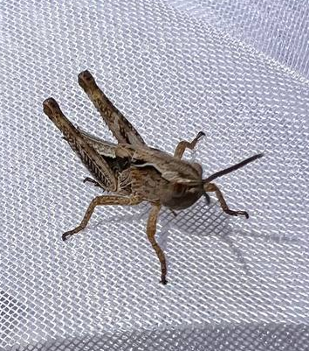
Отродившиеся личинки нестадных саранчовых зафиксированы во второй декаде мая, что раньше среднемноголетних дат на декаду. Во второй декаде июня основная масса личинок относилась ко второму возрасту, единичные особи попадались третьего и четвертого возраста. На наличие личинок в крае обследовано 15,28 тыс. га, заселено 11,62 тыс. га (76 %) со средней численностью 6,7экз./м². В прошлом сезоне на аналогичную дату численность была меньше в 1,3 раза – 3,7 экз./м². Максимальное количество 31 экз./м² было зафиксировано в Канском районе на 500 га пастбища. Наиболее заселены пастбища с средней численностью 8,1 экз./м².
В третьей декаде июня началось окрыление ранних видов саранчовых.
ЧС по саранче в районах края не вводилась.
Краткосрочный прогноз на ближайшую неделю: окрыление ранних видов саранчовых и питание личинок 3-4 возраста поздних видов.
Информация о распространении и развитии лугового мотылька в Красноярском крае на 25.06.2025. Общая площадь обследования с целью выявления лугового мотылька составляет 19,91 тыс. га.
Весенне-контрольные обследования с целью выявления коконов вредителя проведены на площади 12,27 тыс. га, заселено 1,14 тыс. га (9 %), средняя численность – 2,1 экз./м².
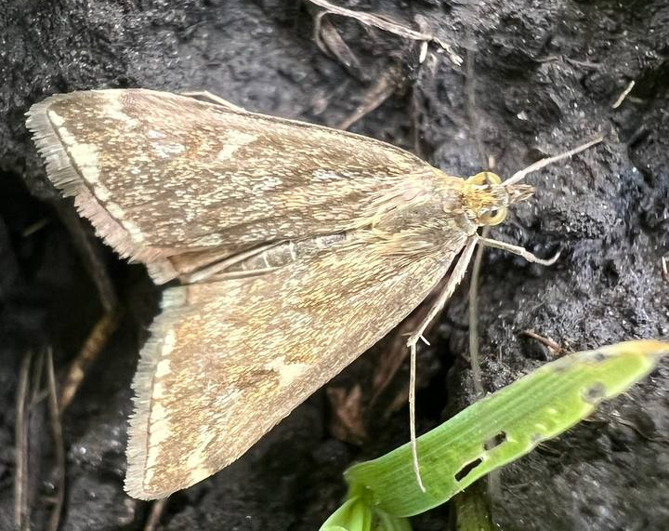
Вылет бабочек Лугового мотылька на юге края начался во второй декаде мая, что значительно раньше среднемноголетних дат (I декада июня). Развитие генеративных органов самок находится в первой – четвертой стадии, что означает начало яйцекладки в последней пятидневки мая, это также раньше среднемноголетних дат (на две декады).
Продолжается единичный лет бабочек зимней генерации в южных районах (Минусинский, Курагинский). На наличие бабочек Лугового мотылька в крае обследовано 14,71 тыс. га, заселено 2,06 тыс. га (14 %) со средней численностью 1 экз./50 шаг.
ЧС по луговому мотыльку в районах края не вводилась.
Краткосрочный прогноз на ближайшую неделю: питание гусениц на сорной растительности и в частном секторе.
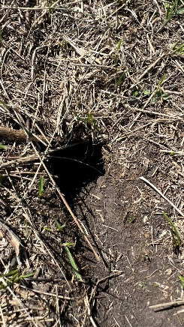
Информация о распространении и развитии мышевидных грызунов в весенний период в Красноярском крае на 25.06.2025. Общая площадь фитосанитарного мониторинга с целью выявления мышевидных грызунов составляет 24,86 тыс. га.
При проведении весеннего обследования на площади 24,64 тыс. га мыши выявлялись почти на всей обследованной площади со средневзвешенной численностью 54,10 жил. нор на га. Максимальная плотность заселения 175 жилых нор/га выявлена на 120 га сенокоса в Новоселовском районе.
ЧС по мышевидным грызунам в районах края не вводилась.
Информация о распространении и развитии клопа вредная черепашка в Красноярском крае на 25.06.2025 г. Общая площадь обследования составляет 5,20 тыс. га.
Интенсивность заселения очень низкая, вредитель не обнаружен в посевах озимых зерновых. В Минусинском и Курагинском районе жуки обнаружены на 480 га яровой пшеницы с численностью 0,4 экз./м².
В третьей декаде обнаружены яйцекладки клопов и последней пятидневке началось отрождение личинок.
ЧС по клопу вредная черепашка в районах края не вводилась.
Краткосрочный прогноз на ближайшую неделю: ожидается более интенсивное заселение на зерновых.

Руководитель филиала | А.В. Малинников

Исполнитель: Гришаева М.Е.
тел. 8 (391) 227-28-89

